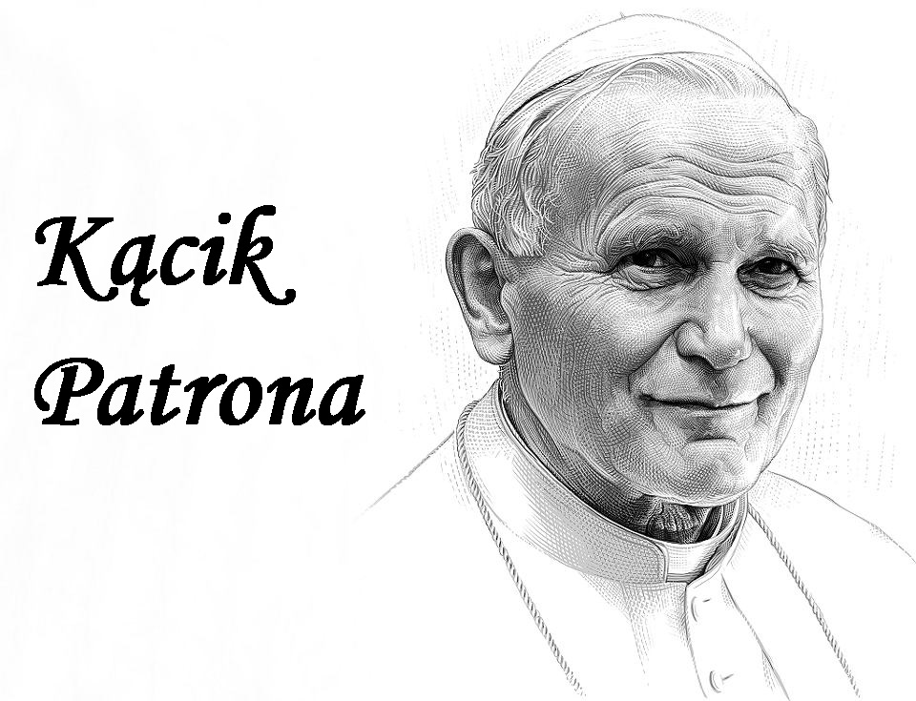

WYNIKI

**KUNKURSU**

**LITERACKIEGO O ŚW. JANIE PAWLE II**

**„SERCEM PISANE”**

**I kategoria wiekowa – kl. I-III**

**UTWORY POETYCKIE**

**I miejsce- Weronika Wierzbicka kl. II**

**I miejsce – Filip Kozłowski kl. III**

**II miejsce- Zuzanna Cieślik kl. II**

**III miejsce – Piotr Starzyński kl. II**

**III miejsce – Aleksandra Lipka kl. II**

Wyróżnienia: Igor Socha kl. II

Daniel Niezgoda kl. II

Oliwia Malec kl. II

Piotr Kogut kl. III

Paweł Kogut kl. III

Nadia Krajewska kl. III

**ZŁOTE MYŚLI**

**I miejsce - Maria Tuzimek kl. II**

**II miejsce – Zuzanna Słomka kl. II**

**II kategoria wiekowa – kl. IV-IIIg.**

**UTWORY POETYCKIE**

**I miejsce – Kinga Wójcik kl. V**

**II miejsce – Kacper Malec kl. IVa**

**Weronika Wierzbicka**

WSPOMNIENIE

Ja Cię bardzo kocham,

choć Cię nie poznałam,

ale dużo słyszałam.

O Twych zasługach,

słynnej ,,Barce”   
i kremówkach,

licznych wyprawach po górach.

Nikt tak nie umie,

docenić polskiej ziemi

Jak Ty, który zawsze

Swój pocałunek na niej składałeś.

Święty Janie Pawle II

teraz jesteś w niebie,

A my tu na ziemi

Modlimy się do Ciebie.

Filip Kozłowski

NASZ JAN PAWEŁ II

Jan Paweł II, nasz Patron kochany,

uwielbiał chodzić górskimi szlakami.

Jak zostać dobrym człowiekiem,

mówił, gdy jeździł po całym świecie.

Nie wszyscy jednak Go słuchali,

lecz On uczył jak przebaczać mamy.

Nasz Papież człowiekiem wspaniałym był,

opieką swoją otaczał nas,

przykłady piękne zawsze nam dawał,

I świat po nich lepszy się stawał.

Więc kochajmy Go cały czas

i nigdy nie zapomnijmy o Nim.

**Zuzanna Cieślik**

SPEŁNIONY W NADZIEI

Spełniony w nadziei

Janie Pawle II

Rodaku ukochany;

Świętym po śmierci nazywany.

A za życia?

Ojcem;

Przewodnikiem;

Narzędziem w rękach Boga.

Wiarę w nas umacniałeś,

Nadziei uczyłeś;

Miłość życiem ukazałeś.

I nagle Ciebie tu nie ma …

Spełniony w Nadziei …

Odszedłeś…

**Piotr Starzyński**

**PATRON**

Nasz kochany Patronie,

Ty jesteś wielki jak morze,

Którego ja zobaczyć nie mogę.

Lecz moje serce mi pomoże.

Gdy tylko twymi ścieżkami

wyruszę w drogę.

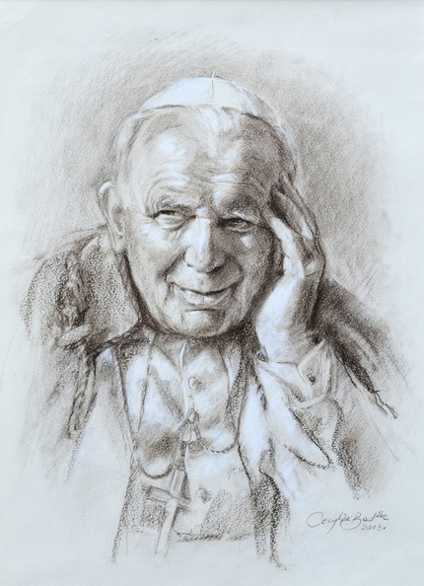

**Aleksandra Lipka**

OJCZE ŚWIĘTY

Kochany Ojcze Święty,

choć Cię już na ziemi

nie ma,

to wciąż Cię

słuchamy,

szukamy wśród obłoków na niebie,

prosząc by nasza Mateńka

otuliła mocno Ciebie,

bo nasze serduszka

tęskniące

WCIĄŻ KOCHAJĄ MOCNO CIEBIE.

**Igor Socha**

Janie Pawle II

Kochany Janie Pawle II,

My ufne serduszka

Przed Tobą składamy,

Gdyż bardzo mocno Ciebie kochamy.

Pamiętaj o Nas

wysoko na niebie

I módl się za nami,

My wierzymy w Ciebie.

Dodawaj nam siły

w codziennym życiu

I patrz na nas

Z góry w głębokim ukryciu.

**Daniel Niezgoda**

O ŚWIĘTYM JANIE PAWLE II

Służyłeś tu światu, te przeszło ćwierć wieku,

pytali nie jedni, co jest w tym człowieku

w tym bogactwie słowa, słowa zachwytu młodzieży,

żeby każdy Bogu swe życie zawierzył.

„Totus Tuus” Mówił Matce Ukochanej.

Był własnością Matki dla Boga wybranej.

Wierzył w tej nadziei, że Matka Kochana

Wyprosi dla wszystkich Miłosierdzie Pana.

Dzisiaj nas tu wspieraj Ojcze Święty   
z nieba,

Nam tu na kolanach wielbić Boga trzeba.

Dzisiaj tym wspomnieniem dla Ojca Świętego

módlmy się do Boga w Trójcy Jedynego.

Aby radość serca wstąpiła w każdego,

że mamy tam w niebie „Patrona” Naszego,

z Popiełuszką Jerzym i wszystkimi Świętymi

tu za ich przyczynę będziemy ich prosili.

Oliwia Malec

WIERSZ O PAPIEŻU

1. Trzynastego Maja straszna rzecz się stała,

Że na białych szatach

Krew się pokazała.

1. Na tych białych szatach

Naszego Rodaka,

Który rządził światem

Nie pełne trzy lata.

1. Turku, ach ty Turku

Coś ty uczynił,

Żeś trzema kulami

Ciało święte zranił.

1. Poraniłeś ciało

Papieża naszego

I zraniłeś serce

Polaka każdego.

1. Wiemy, Matko Boska

Że Ty Go ochronisz.

Bo w każdej potrzebie

Płaszczem Go zasłonisz.

Paweł Kogut

Piotr Kogut

JAN PAWEŁ II

Chyba już z góry los Jego był znany,

Bo na Pasterza owiec został wybrany.

Powołał Bóg wielkiego Papieża, bo wiedział, że

Świat w złym kierunku zmierza.

Że pycha i chciwość ludzi zaślepiła,

A wiara i miłość już na pierwszym miejscu nie była.

Ach, jaki miły był ten Wojtyła,

Jego życie i Jego siła.

I Jego wiara ogromna była, a modlitwa nieraz świat naprawiła.

Przełamał bariery, ludzi połączył,

Bo za Jezusem przez życie kroczył.

Otworzył serca ludziom na miłość zamkniętym,

Nie bez powodu dzisiaj jest świętym.

Jan Paweł II – papież całego świata,

Owieczkom służył przez długie lata.

Paciorki różańca ukochał szczerze i młodzież uczył mówić pacierze.

Żeby Boga lepiej poznali i ponad życie Go miłowali.

Jan Paweł II jeździł po świecie, głosić Królestwo Boże – to chyba wiecie.

Nie bał się jeździć w najdalsze strony, bo przecież każdy człowiek jest błogosławiony.

Wielkie nadzieje w ludziach pokładał,

a swe modlitwy na ołtarzu składał.

Złe zamiary ludzi w popiół zniweczył,

Podobnie jak Chrystus świat z grzechu leczył.

Nie odmówił nigdy człowiekowi w potrzebie,

Pragnął byśmy w wieczności żyli z Bogiem

w niebie.

Za Jego sprawą cuda się dzieją,

grzesznicy z różnych chorób zdrowieją.

Pamięć o Nim w nas nie zginie, bo Jego pontyfikatem świat dzisiaj słynie.

Ojcem pokoju zwali Go ludzie, gdyż świat by pojednać pracował w trudzie.

W trudnych chwilach, gdy się załamuje,

Jan Paweł II – On mnie ratuje.

Gdy jakiś czynnik pcha mnie do złego,

o pomoc zawsze poproszę Jego.

Święta Maryja Matką Mu była i 13 maja od śmierci go uchroniła.

Ona to teraz Polski Królowa,

Pałacem Jej chwały jest Częstochowa.

Pewnego dnia nasz Papież wspaniały powierzył Polskę i świat Matce cały.

Ojczyzna nasza wzrasta w Jej chwale,

Bo Karol Wojtyła wypełnił swe zadanie doskonale.

Trzynaście lat już nasz Święty jest w niebie,

Lecz nie zostawi nas nigdy w potrzebie.

Kochany Papieżu, nasz święty Bracie,

Ofiaruj nas Bogu, naszemu Tacie.

By w ciężkich chwilach nas zawsze wzmacniał,

Chronił od złego i wiarę umacniał.

Dzisiaj chcę kochać brata swojego,

Bo przecież Papież uczył nas tego.

Bezwarunkowo ludzi miłował,

Nigdy do nikogo urazy nie chował.

Dzielił się zawsze swoją miłością,

Odznaczał wiarą i życzliwością.

Odwiedził wiele zakątków ziemi,

Pragnął byśmy na zło nie byli niemi.

Nadzieję dawał na wieczne życie,

Jeżeli w Chrystusa miłość uwierzycie

I żyć tą miłością zawsze będziecie,

To otrzymacie pokój na świecie.

Niewolnikami grzechu nie będziecie,

Jeżeli wiara będzie na świecie

I moc modlitwy was poprowadzi,

Wtedy Zbawiciel złe czyny zgładzi.

Uwierzcie tylko w miłość Chrystusa,

Niech was nie zwiedzie żadna pokusa.

Ja chcę, jak Papież być dzisiaj świętym,

Umieć wybaczać, za życie być wdzięcznym.

My dziś uczymy się jak Papież wybaczać

I modlić za tych, co się nie chcą nawracać.

Dzisiaj Patronem jest mojej szkoły i z tego

Powodu jestem wesoły.

Pilnuje nas, strzeże, byśmy mądrzy byli,

Nikomu krzywdy nie wyrządzili.

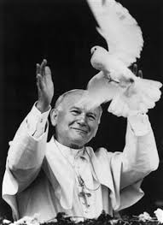

Nadia Krajewska

OPOWIADANIE O JANIE PAWLE II

Jan Paweł II – Papież Polak. Człowiek, który zapisał się w historii całego świata. Pasterz o wielkim sercu i ogromnym poczuciu humoru, poeta, miłośnik gór, pielgrzym.

Pierwszy raz o Janie Pawle II usłyszałam od moich rodziców, kiedy czytali mi książeczkę pt. „Opowieść o wielkim papieżu”.   
Z ciekawością słuchałam o życiu człowieka, który od dziecka swoją postawą wskazywał innym drogę do świętości.

Na naszej polskiej ziemi przyszedł na świat człowiek, którego życie okazało się wyjątkowym darem dla Kościoła i całego świata. Temu człowiekowi było na imię Karol. Karol Wojtyła urodził się we wtorek 18 maja 1920 roku w Wadowicach, w dzień wielkiego triumfu Józefa Piłsudskiego – zdobywcy Kijowa. W miesiąc po narodzinach, tj. 20 czerwca został ochrzczony w kościele pod wezwaniem Ofiarowania Najświętszej Maryi Panny przez kapelana wojskowego Franciszka Żaka. Rodzicami chrzestnymi zaś byli: Józef Kuczmierczyk – kupiec oraz Maria Wiadrowska. Przyszły papież otrzymał imiona Karol Józef. Był trzecim dzieckiem Emilii i Karola Wojtyłów. Najstarszy syn Edmund – kształcił się za lekarza. Córka Olga zmarła zaraz po urodzeniu. Przez pewien okres Wojtyłowie wychowywali także krewniaczkę Natalię, która później wyjechała do Francji. Rodzice Karola wiedli ciche, skromne życie. Mały Lolek wychowywany był w domu bardzo religijnym. Ojciec – wojskowy był człowiekiem ceniącym ład, dyscyplinę i pracę. Matka dbała o dom oraz dorabiała jako szwaczka. Poukładane życie rodzinne Wojtyłów przerwała nagła śmierć matki Karola, a w niedługim czasie również brata Edmunda, który jako sekundariusz w szpitalu zaraził się płonicą od jednej z pacjentek. Pomimo tak wielkich tragedii doświadczanych w dzieciństwie Karola Wojtyłę zawsze wyróżniała ogromna wiara. Był wzorowym uczniem, jak i pilnym studentem, który kładł intensywny nacisk na samokształcenie. W wieku   
21 lat po ciężkiej chorobie umiera mu ojciec. Doświadczony życiowo nadal mocna pokładał nadzieję w Bogu. Literatura była jego pasją, dlatego aktywnie działał w Konspiracyjnym Teatrze Rapsodycznym, który był dla niego jedyną z najważniejszych inicjatyw okresu okupacji. Pisał wiersze oraz sztuki teatralne. Ciężko pracował, by zarobić na swoje utrzymanie. Pomimo trudów codzienności gorliwie modlił się i nie narzekał na los. Po wstąpieniu do Metropolitarnego Seminarium Duchownego, pomimo ciężkich czasów, podjął decyzję o kształceniu się na Uniwersytecie Papieskim w Rzymie. Jako wikariusz emanował dobrocią, rozwagą. Mocno kładł nacisk na pracę z młodzieżą, którą zarażał miłością do gór. Karol Wojtyła bardzo szybko realizował kolejne stopnie w posłudze duszpasterskiej. W 1948 roku uzyskał tytuł doktora teologii. W 1958 roku został mianowany biskupem pomocniczym Krakowa. Hasłem jego posługi stają się słowa: „Totus Tuus – Cały Twój” kierowane do Matki Chrystusa. W roku 1958 został biskupem, a w 1963 mianowano go arcybiskupem metropolitą krakowskim. Wojtyła swą pokorną i oddaną pracą kapłańską oraz ogromną mądrością zyskał szacunek teologów oraz inteligencji krakowskiej, szczególnie środowisk naukowych i artystycznych, z którymi utrzymywał ścisły kontakt. Budując harmonijne koncepcje   
z pogranicza filozofii oraz teologii stał się znanym poza Polską autorytetem. Był obok Prymasa Polski kardynała Stefana Wyszyńskiego najważniejszą postacią Episkopatu Polski. 26 czerwca 1967 roku został kardynałem. Cztery lata później 16 października 1978 roku Karol Wojtyła został wybrany papieżem – głową Kościoła katolickiego. Przyjął imię Jan Paweł II. Był pierwszym po 455 latach, który nie pochodził z Włoch.

Pontyfikat papieża Polaka mocno odcisnął się w dziejach Polski i świata. Pełen charyzmy sial się ponad podziałami. Odbył ponad sto podróży zagranicznych. Dążył do dialogu z wyznawcami religii niechrześcijańskich. Jako pierwszy papież przekroczył próg synagogi. Szczególnie bliscy mu byli ludzie chorzy, niepełnosprawni (ustanowił Światowy Dzień Chorego) oraz młodzież, którą szczególnie ukochał i spotykał się z nią na Światowych Dniach Młodzieży. Przyczynił się do obalenia komunizmu w Polsce. Zdecydowanie i stanowczo bronił ludzkiego życia od momentu poczęcia, aż do naturalnej śmierci. Podejmował się mediacji politycznych i wzywał do zaniechania przemocy poprzez konflikty zbrojne. Nawoływał i apelował   
o pokój. Upominał się o podstawowe prawa człowieka. Był i jest kochany przez miliony, ale również znienawidzony przez jednostki. 13 maja 1981 roku dokonano zamachu na życie Ojca Świętego, którego cudownie ocaliła Matka Boska. Przebaczając zamachowcy, udowodnił światu jak wypełnia się gest chrześcijańskiego miłosierdzia. Niestety nigdy nie powrócił do pełnego zdrowia. Cierpiał latami na oczach świata, dając niezwykłą katechezę. W swoim apostolstwie papież Polak dodawał optymizm wątpiącym, pocieszał pogrążonych w smutku oraz wskazywał radość płynącą z wiary. Zagubionym wskazywał drogę do Ewangelii. Swoim zżyciem udowadniał, że w dzisiejszym świecie można i potrzeba szukać świętości. W trakcie dwudziestu siedmiu lat trwającego pontyfikatu, nie udało się Ojcu Świętemu Janowi Pawłowi II jedynie odbyć pielgrzymki do Rosji z uwagi na nieprzychylność patriarchatu moskiewskiego. Ubolewał nad tym do końca swoich dni.

Papież Jan Paweł II – „Piotr naszych czasów” odchodził na oczach całego świata w godności znosząc olbrzymie cierpienie. Pozostawił po sobie ogromne dziedzictwo. Jego nauka zapisała się w sercach milionów osób na całym świecie.

Pogrzeb Jana Pawła II odbył się 8 kwietnia 2005. 1 maja 2011 roku odbyła się Msza święta beatyfikacyjna, którą poprowadził papież Benedykt XVI. 27 kwietnia 2014 roku odbyła się Msza święta kanonizacyjna. Do chwały świętych Jan Paweł II został wyniesiony przez papieża Franciszka.

**Maria Tuzimek**

WIERSZ DLA JANA PAWŁA II

Byłeś jak iskierka,

która na całym

świecie rozpalała ogień

Wiary i Miłości.

Iskierka zgasła,

ale ogień

na zawsze pozostanie.

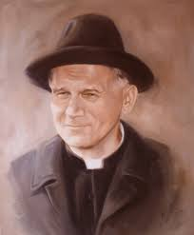

**Zuzanna Słomka**

SENS CIERPIENIA

Gdy nic losów świata nie jest zmienić w stanie,

to jeszcze dar cierpienia

Jana Pawła II –

- zostanie.

Kinga Wójcik

NASZ PAPIEŻ

Pewnie kolego w głowę się drapiesz,

Co teraz w niebie robi nasz Papież?

Czy każdy Jego dzień jest nadal zajęty,

I gdzie tak naprawdę przebywa Ojciec Święty?

Może spogląda z okna domu Ojca,

Na mój dom, szkołę, parafię?

A ja przed ołtarz do Niego trafię?

Wtedy, w ciszy, na modlitwie,

Może zada mi pytań kilka…

Jak się zachowuję? I jaka ze mnie dziewczynka?

A może po prostu powie…

Że nadal jest z nami, bo do końca był tymi,

Do których został posłany.

A ja! Co ja wtedy odpowiem?

Że staram się być dobra, radosna, troskliwa…

Ze nie zawsze mi to wychodzi, ale…

Może obiecam, że za te codzienne moje harce

Zmówię brewiarz przy latarce.

A potem pobiegnę przez nasz kościół długi

Przed obraz Ojca Świętego.

Wszak to nasz Papież – Święty Jan Paweł II.

Kacper Malec

WIERSZ O PAPIEŻU

1. Nasze polskie łany, pszenicą zasiane,

Kłosy się kłaniają, Papieża witają.

1. Witają Papieża, na tej polskiej ziemi,

Bo On bardzo tęsknił, za braćmi swymi.

1. Bo On czekał miesiące i liczył godziny,

Przyjechał do Polski, tylko w odwiedziny.

1. Wysiadł z samolotu, upadł na kolana,

Ucałował ziemię, Ojczyzno kochana.

1. Nasi warszawiacy, pięknie Go witali.

Nawet pod samolot, kwiaty Mu rzucali.

1. A gdy Papież Polak, był na Jasnej Górze,

To Matce Najświętszej ofiarował różę.

1. A nasi górale, z żalem Go żegnali,

Góralską piosenkę, jeszcze zaśpiewali.

1. Polsko, nasza Polsko, chociaż jesteś mała,

Ależ nam Papieża, swego wychowała.

1. Papież w Oświęcimiu, zobaczył baraki,

Gdzie ludzi padali jak na polu maki.

1. O Matko Najświętsza, On jest naszym Bratem,

A Ty Mu błogosław, niechaj rządzi światem.

**Danuta Łezok**

**PORTRET NA ŚCIANIE…**

Ł. - Moja mała siostrzyczko, czy widzisz ten portret na ścianie?

K. - Tak braciszku. To Ojciec Święty w Watykanie.

-Jestem małą, pięcioletnią dziewczynką i powiem Ci szczerze, widziałam Go w telewizji, jak był   
w górach na spacerze.

A potem głaskał dzieci po głowie, a wzruszeni rodzice ocierali łzy po sobie.

Ł. - Czy wiesz, że gdy był mały nazywali, go Lolkiem.

K. -Tak?

Ł. - Tak.

- Grał wtedy w piłkę, lubił spacery, łapał motyle workiem.

K. - I co jeszcze?

Ł. - Słuchał opowieści mamy. Czytał też dużo książek, deklamował wiersze, był radosnym dzieckiem, dopisywało mu szczęście.

S. – I tak trwało?

Ł. - Nie.

- Wcześnie umarła mu mama, a potem brat kochany. Zostali z tatą sami.

S. - To smutne.

Ł. - Jego koledzy wspierali go i wspominali jako zdolnego ucznia i dobrego kolegę.

Chętnie pomagał im w nauce. Szkołę podstawową skończył z wyróżnieniem.

K.- I co?

Ł. - Później gimnazjum, gdzie był świetnym aktorem. Odtwarzał tam z przyjaciółmi trudne role.

K. - A lubił słodycze?

Ł. - Tak. Szczególnie kremówki, którymi się zajadał z kolegami.

K. - Kremówki?

Ł.- Kremówki. Takie pyszne ciasta, do spróbowania których, serdecznie zapraszamy.

K. Zapraszamy!

Recytacja: Łukasz Wierzbicki kl. I i jego mała siostrzyczka – Kamilka.